Schlachtfest
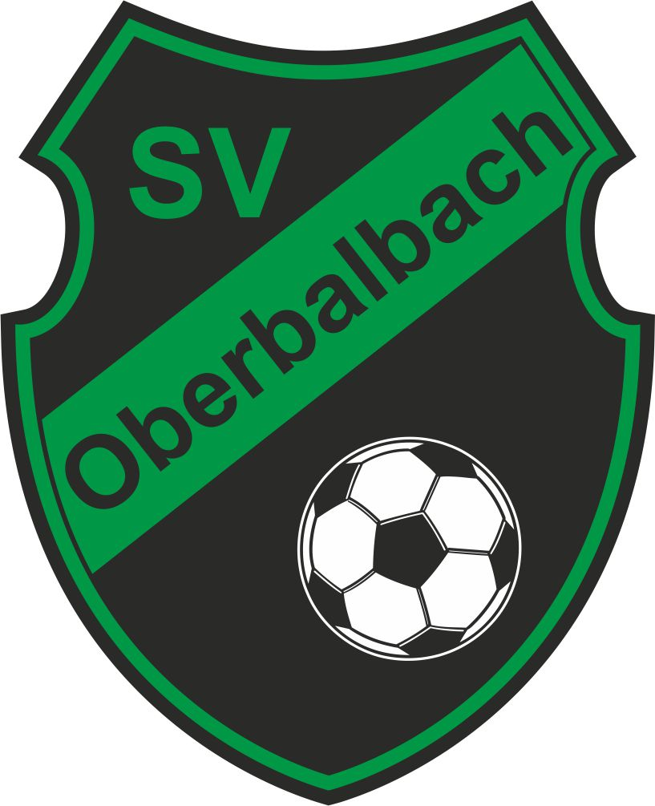

des


am 02.12.17

im Sportheim

Kesselfleisch

-Frische Bratwürste mit Sauerkraut-

-Schlachtplatte-

Dazu sind
alle Mitbürger herzlich eingeladen!!

